* 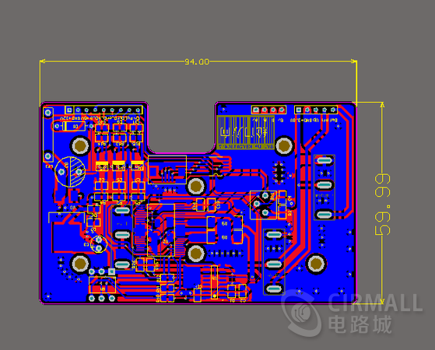
* 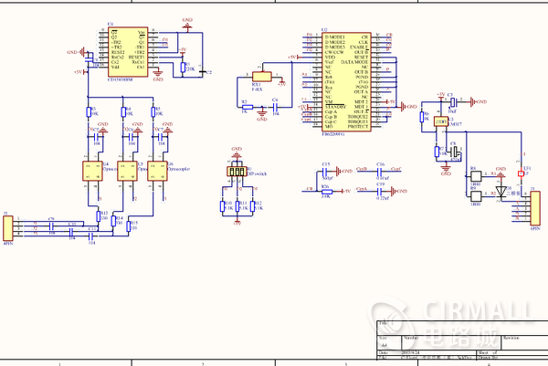

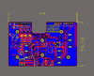

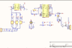

附件内容为四线制[步进电机驱动器](http://www.cirmall.com/circuits/tags/2730)电路设计原理图和PCB源文件，该步进电机采用TB62209FG作为步进驱动芯片，最大电流2.8A。

四线制步进[电机驱动器电路](http://www.cirmall.com/circuits/tags/3562)原理图截图：

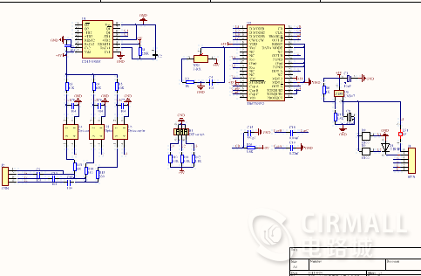

[四线制步进电机](http://www.cirmall.com/circuits/tags/3561)驱动器PCB截图：

